概要设计说明书

目录
1引言 2
1.1编写目的 2
1.2背景 2
2总体设计 2
2.1需求规定 2
2.2运行环境 3
2.3基本设计概念和处理流程 3
2.4结构 3
2.5功能器求与程序的关系 4
2.6人工处理过程 4
2.7尚未问决的问题 5
3接口设计 5
3.1用户接口 5
3.2外部接口 5
3.3内部接口 5
4运行设计 5
4.1运行模块组合 5
4.2运行控制 5
5系统数据结构设计 6
第一行数据记录用户基础数据 6
其他行记录用户租借数据 6
6系统出错处理设计 6
6.1出错信息 6
6.2补救措施 7

1引言

1.1编写目的
为了实现互联网时代下影像店对影碟的数字化管理，让客户能够智能化地查询、租借影碟，提高影像店的工作管理效率以及用户的使用体验，团队成员合作开发了此影碟管理系统。本说明书从整体上介绍了系统的主要功能、模块结构、运行流程等情况，帮助使用者了解系统。

1.2背景
项目名称：影碟管理系统
项目提出者：杨彦军
项目开发者：第3组全体成员：杨彦军、赵冉、张祥瑞、赵乐怡、徐天怡
面向用户：影像店的经营商及客户

2总体设计

2.1需求规定
对于本系统的主要的输入输出项目、处理的功能性能要求，详细的说明如下：
功能名称 | Input | Processing | Output
增加数据 | 影碟的4个信息 | 将信息存入文件 | void
删除数据 | 影碟ID | 对相应数据删除标志置1 | void
恢复数据 | 影碟ID | 对相应数据删除标志置0 | void
更新数据 | 影碟ID | 更新相应数据的信息 | void
重组文件 | 重组前 | 删除带有删除标志的数据 | 重组后文件
客户注册 | 用户ID、用户信息 | 更新对应ID用户信息 | void
客户管理 | 用户ID、用户信息 | 更新对应ID用户信息 | void
租出影碟 | 影碟ID | 更新相应数据的信息 | void
归还影碟 | 影碟ID | 更新相应数据的信息 | void

2.2运行环境
系统对设备的要求如下：
 | 最低要求
操作系统 | Windows 操作系统
处理器 | Intel 1.4 GHz 多核处理器
显示屏 | 1280 x 800
RAM | 128M
Internet | 无需Internet

2.3基本设计概念和处理流程
本系统的基本设计概念和处理流程如下图所示：
登录界面
主界面
注册界面
归还影碟
租出影碟
退出登录
客户端
主界面
各个功能界面
退出
管理员端

2.4结构
.
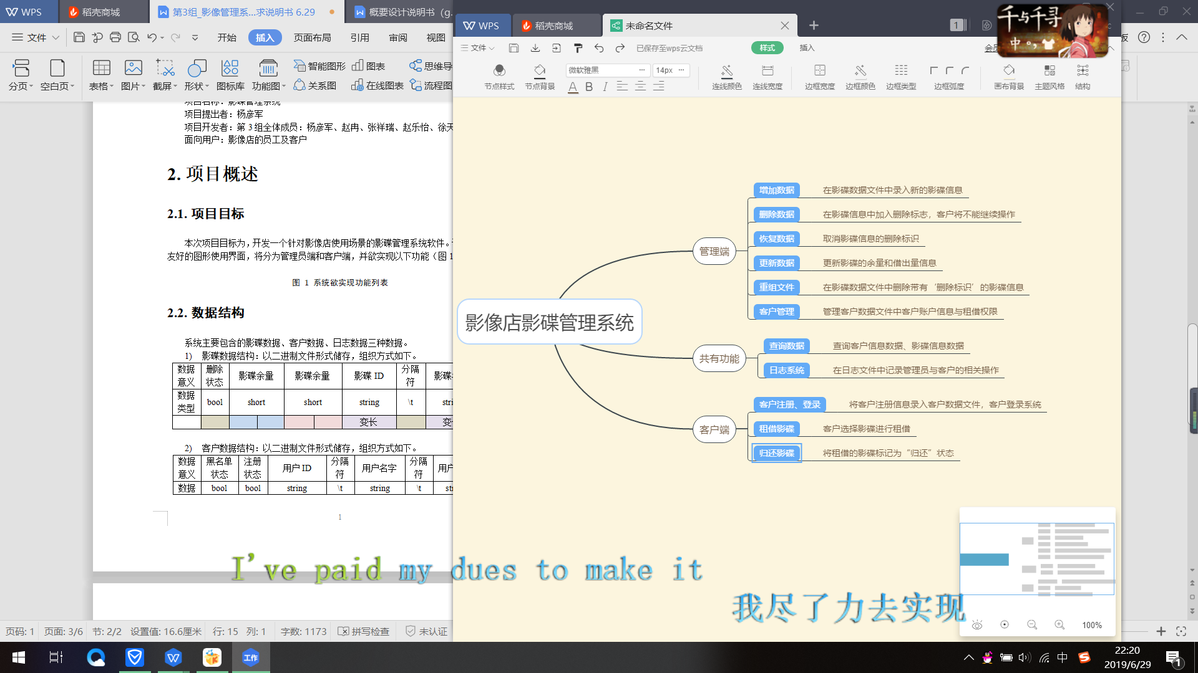

2.5功能器求与程序的关系
本条用一张如下的矩阵图说明各项功能需求的实现同各块程序的分配关系：
文件处理基类fileprco
void Setfile(const char *filename) |  | void checkfile() |  | void show() |  |  | void readdata(fstream &f) |  |  | void writedata(fstream &f)
文件初始化 |  | 检查文件读写权限 |  | 显示文件信息 |  |  | 读取文件信息 |  |  | 将信息写入文件
影碟数据处理类viddata
void search() | void add() |  | void del() |  | void rec() |  | void update() |  | void in() | void out() |  | void rebuilt()
搜索数据 | 添加数据 |  | 删除数据 |  | 恢复数据 |  | 更新数据 |  | 归还影碟 | 租出影碟 |  | 重组数据文件
用户数据处理类userdata
void creatprofile() |  | void ban(string id) |  |  |  | void unban  (string id) |  | void changename(string id) |  |  | void changepwd  (string id)
创建用户档案文件 |  | 拉黑用户 |  |  |  | 解除拉黑 |  | 修改用户名 |  |  | 修改密码

2.6人工处理过程
影碟信息需要手动录入、删除，客户信息的管理也需要手动完成，另外系统的维护也是人工进行的。

2.7尚未问决的问题
图形化界面与数据文件的联系建立有部分问题，代码的规范化需要进一步改善。

3接口设计

3.1用户接口
系统程序首先根据用户要求输入数字1~7中的一个来执行相应功能：
1.增加数据 2.更新数据 3.查询数据 4.删除数据 5.租出影碟 6.归还影碟 7.重组文件
根据输入结果调用对应的类的成员函数。

3.2外部接口
说明本系统同外界的接口有客户端的注册登录接口、管理端的信息录入接口。

3.3内部接口
说明本系统之内的系统元素管理端与客户端通过共享的数据文件接口相联系。

4运行设计

4.1运行模块组合
客户端包括注册模块、登录模块、影碟查询模块、租借模块、归还模块，管理端包括影碟信息录入模块、删除模块、恢复模块、更新模块、文件重组模块、以及用户信息管理模块。

4.2运行控制
客户端的外界控制为用户注册，将用户信息写入数据文件；用户登录，通过账户与密码的匹配进入客户端程序；影碟借还，写入租借数据记录，及从未归还状态转为已归还状态的记录修改过程。
管理端的外界控制为影碟信息的增、删、改、查，相关数据文件的修改操作，及客户信息的管理操作，租借权限修改、用户名修改等数据文件的读写操作。

5系统数据结构设计
系统主要包含的影碟数据、客户数据、日志数据三种数据。
- 影碟数据结构：以二进制文件形式储存，组织方式如下。
数据意义 | 删除状态 | 影碟余量 |  | 影碟余量 |  | 影碟ID | 分隔符 | 影碟名字 | 换行符
数据类型 | bool | short |  | short |  | string | \t | string | \n
 |  |  |  |  |  | 变长 |  | 变长

- 客户数据结构：以二进制文件形式储存，组织方式如下。
数据意义 | 黑名单状态 | 注册状态 | 用户ID | 分隔符 | 用户名字 | 分隔符 | 用户密码 | 换行符
数据类型 | bool | bool | string | \t | string | \t | string | \n
 |  |  | 变长 |  | 变长 |  | 256Byte
第一行数据记录用户基础数据
数据意义 | 借出时间 | 分隔符 | 影碟id | 分隔符 | 数量 |  | 换行符
数据类型 | string | \t | string | \t | Short |  | \n
 | 变长 |  | 变长
其他行记录用户租借数据
- 日志数据结构：以文本文件形式储存，组织方式下：
操作时间\t操作者名\t操作动作\t操作对象\n;
如“2019.06.28 20:59 admin 删除影碟数据 id:12345”

6系统出错处理设计

6.1出错信息
在对数据的要求方面，余量与租出量范围为0~32767。系统面对用户错误输入时（如在余量处本因输入整型数却输入了字符串），应该阻断数据存入，避免扰乱整个数据文件，并提示用户重新输入正确信息。

6.2补救措施
故障出现后可能采取的变通措施如下：
后备技术说明准备采用的后备技术，当原始系统数据万一丢失时可从系统日志文件中查找相关数据记录并进行数据恢复；

